
杨俊老师 职场效能提升专家
北京大学法学专业毕业
国家企业经验萃取师/国家企业学习设计师/国家行动学习促动师
国际版权课程《高效能人士七个习惯》™
国际版权课程《职场七陷阱》™官方授权认证讲师
《服务创价值-体验创值画布》™官方授权认证讲师
《日产训MTP/TTT》™官方授权认证讲师
《创新思维与能力训练》版权课程认证讲师
曾任：华为全球旗舰店丨效能提升顾问
曾任：全球三大消费者研究集团（凯度咨询）丨项目负责人
曾任：广东毅和新能源公司丨企业顾问
擅长领域：服务提升、管理训练、沟通协作、投诉处理、职业素养、团队管理……

杨俊老师北京大学毕业后任职于世界500强企业中国移动，拥有16年企业内外部服务管理实战经验，历经服务流程优化、服务体验管理、业务市场等不同岗位，转型职业培训与辅导后，长期与通信运营商、三桶油、烟草、电力、水利、华为等超大型企业进行项目合作。且近5年先后多次被通信行业、保险、能源、餐饮、房地产、建筑业、教育、培训、零售、金融、邮政快递、政府机关、机械制造等多个行业多次返聘，为数百家企业进行服务体验优化、销售技能提升、岗位经验萃取、服务营销话术梳理等培训与辅导,课程返聘率和满意度高达95%以上，在行业内有着极好的口碑。

部分授课案例：
序号 | 企业名称 | 课题 | 期数
1 | 国电集团、中国移动、深粮控股 | 《新晋员工岗位认知训练》 | 56期
2 | 南方电网、招商银行、中国电信、华润燃气 | 《卓越服务·体验领航：打造极致的客户服务》 | 89期
3 | 广东邮电人才、成都高速、中移铁通 | 《客户服务意识与沟通技巧提升》 | 110期
4 | 辽宁电力集团、中建四局、东古调味 | 《阳光心态与团队激励》 | 78期
5 | 广东水利集团、石油工程、国家管网集团 | 《高效执行力打造》 | 55期
6 | 北大方正、广东美的、中移在线 | 《渐入佳境—精英团队管理训练营》 | 68期
7 | 中交三航局、优品国际、荣耀终端 | 《精益求精—高层干部管理培训班》 | 48期
8 | 中国移动、广东中烟、广东广播电视 | 《扬帆起航—社会招聘精英岗位训练营》 | 56期
11 | 上海通用，广东出版集团、中建三局 | 《知彼解己—90、00新员工管理技巧》 | 55期
12 | 咪咕视频、福建奔驰、青岛啤酒 | 《高效能人士七个习惯》 | 78期
13 | 中远集团、中国铁塔、一汽大众 | 《高效能员工的七个关键思维》 | 126期
14 | 灵动科技、金华银行、中国电信 | 《中层管理者管理技能训练》 | 48期
15 | 中通服集团、广州新闻、中建安装 | 《商务沟通技巧提升》 | 65期

近期部分服务项目：
优品国际服务营销创新：近期杨俊老师在广州为国外上市电商企业“优品国际”开展了四期《知彼解己—服务体验赋能》课程的交付，梳理出了“预防抱怨”、“提升满意”、“促成交易”三个关键环节共21条策略和43条沟通话术。
兴业银行服务创新：2025年11月，杨俊老师在福州为兴业银行带来两期《体验创值：银行热线服务的温度与智慧双引擎》专场培训！产出3套服务实战手册。
万宝冰箱服务效能提升：2025年6月给万宝冰箱讲授《下一道工序客户：内外部服务效能提升》课程，一天课程，产出外部客户服务提升策略64项，内部客户服务优化策略28条！
云南省公司服务体验创新：杨俊老师在昆明为中国移动云南省公司客户体验管理部开展了五期《体验创值画布》课程的交付，共输出针对“用后即评”、“装维用后即评低分关怀及流程优化”、“营业厅排队等候、全方位关怀流程贯通等共40条落地措施方案。

主讲课程：
《高效能职场人士的七个习惯》
《渐入佳境——客户服务感知提升》
《自我修炼打造管理者超强领导力》
《体验创值画布™——客户服务满意度提升》
《八维塑造——快速提升新员工职业素养》
《投诉我不怕——轻松搞定”张牙舞爪”的客户》
《三锤定音一一打破跨部门沟通的铜墙铁壁》
《能言善道——快速成为职场“高情商”沟通达人》

授课风格：
趣味性强：拒绝枯燥乏味的理论教学，寓教于乐，每门课程皆有5～10个案例分析研讨，3～5项模拟练习，3～5个视频分享，以及大量的提问、小组讨论环节，使学员在轻松愉快中学习，获得最佳的学习效果。
实用性强：以“实战”指导“实战”，从实业到培训反复锤炼，为企业设计针对性的内容，让培训真正产生效果。大多数案例、练习、方法、工具皆与日常工作高度结合；深入浅出，易懂易用，深受学员好评。
互动性强：以交流、互动促使学员积极参与，集中精神，认真学习。
创新性强：观点与角度新颖，冲击力强，予人启发，引人深思。

部分服务企业：
国央企：中石油、中石化、中海油、中建五局、中建三局、中建四局、南方电网、国家电网
中国烟草、广东中烟、中国石油……
银行/保险：建设银行、兴业银行、农业银行、工商银行、光大银行、招商银行、廊坊银行、河北银行、金华银行、广西北部湾银行、邮政储蓄银行、平安保险、太平人寿、中国人民财险、北大方正人寿……
通信行业：中国移动、中国电信、中国联通、中国广电、华为、中国移动网络大学、中国移动南方基地、中国移动广东公司鼎湖培训中心、中移终端公司、中国铁塔、中国邮政、中通服、深圳国威科技……
其他：南方航空、首都航空、珠江股份、南孚电池、碧桂园、一汽大众、贵州磷化、天津融创物业、咪咕视频、腾讯、京东、广电水利投资集团、国电集团大渡河基地、华润燃气、华润怡宝、蒙牛集团、柳钢集团、北部湾港口集团、美的集团、中交集团、深粮集团、中粮集团、上汽集团、中远集团……

部分授课照片：
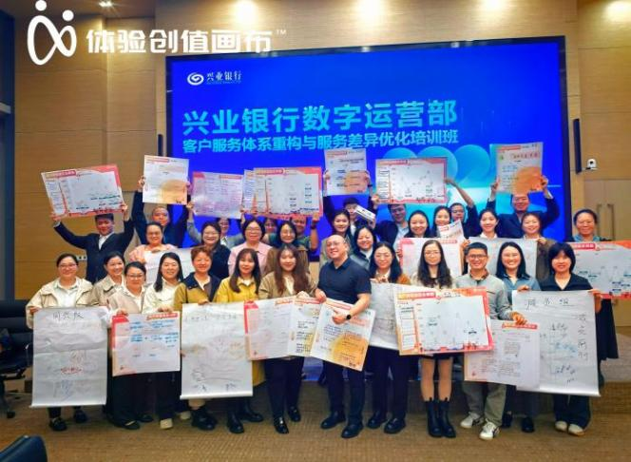 | 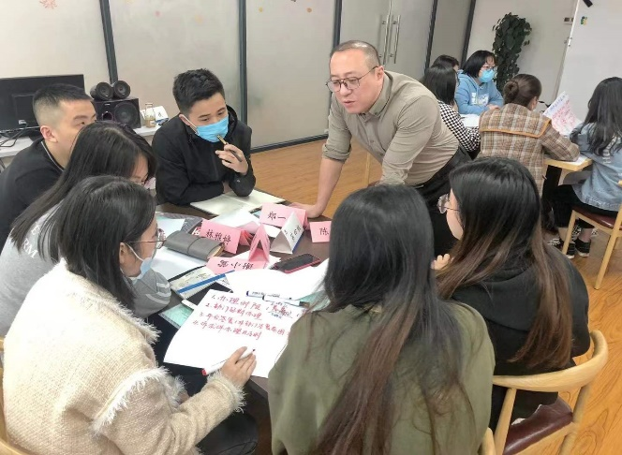
兴业银行  《体验创值》 | 中石油  《胜券在握—高效执行力》
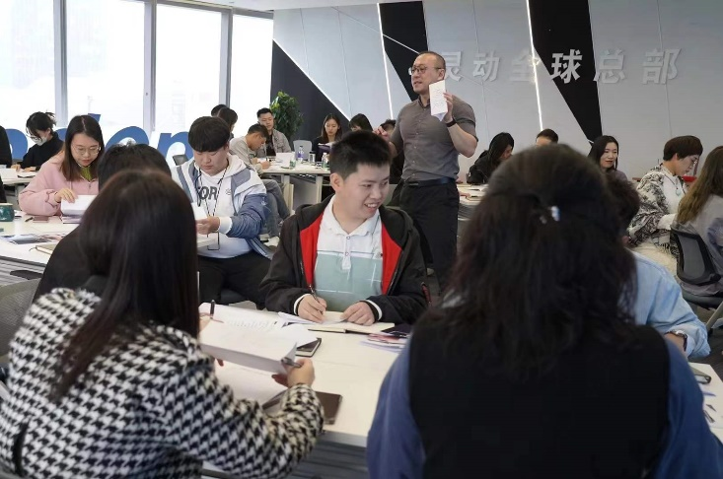 | 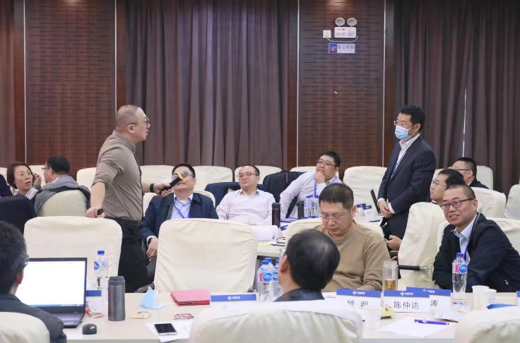
灵动科技全球总部  《中层管理者管理技能训练》 | 中交三航局  《精益求精—高层干部管理培训班》
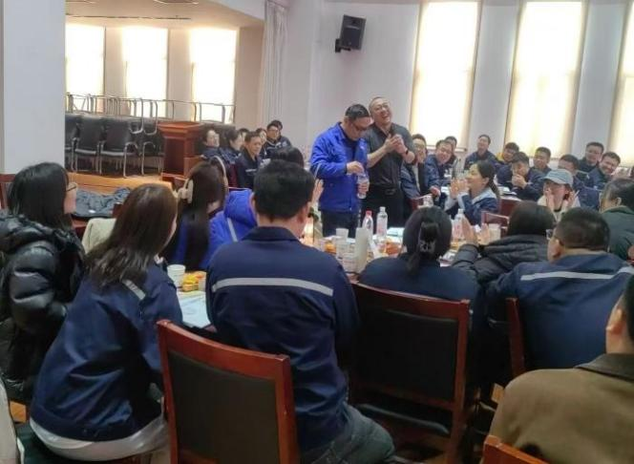 | 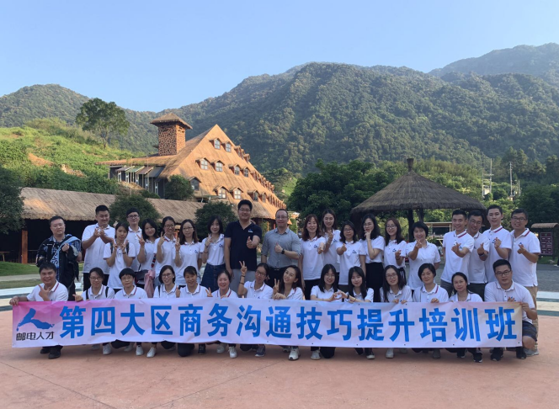
华通线缆  《知彼解己—90、00新员工管理技巧》 | 广东邮电  《商务沟通技巧》
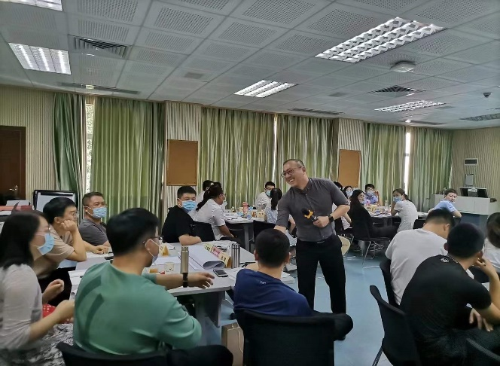 | 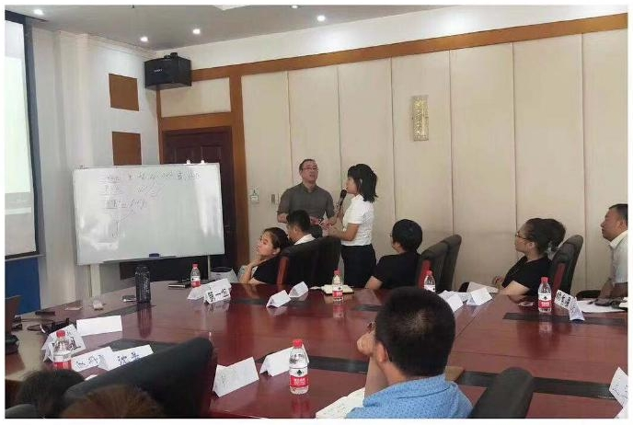
中远集团  《高效能员工的七个关键思维》 | 沈阳移动  《网格化经理能力提升》
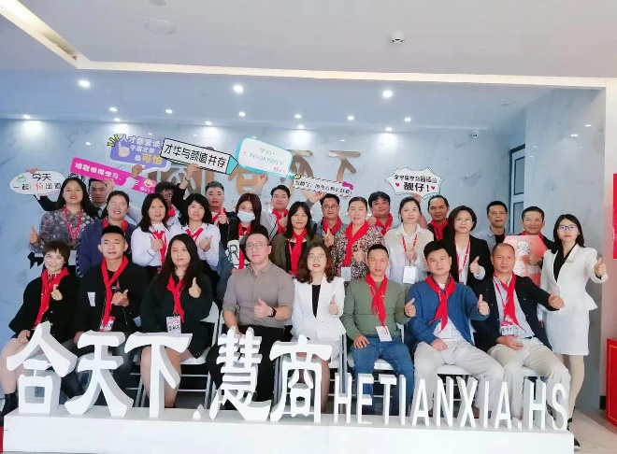 | 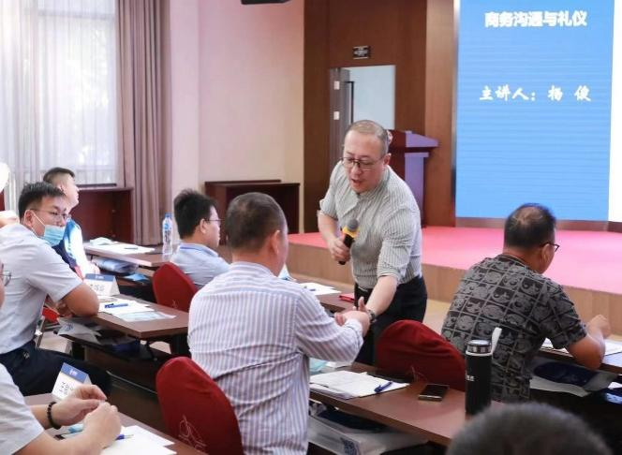
广东合商会  《众志成城—打造高绩效团队》 | 北大方正  《渐入佳境—商务沟通与礼仪》
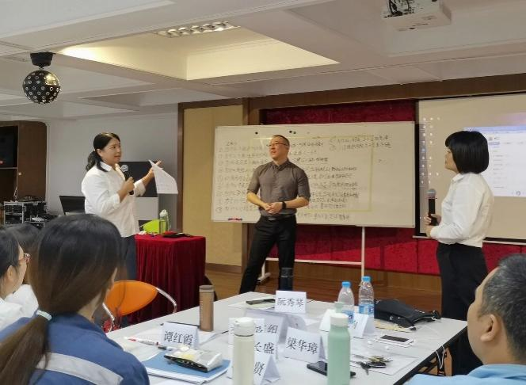 | 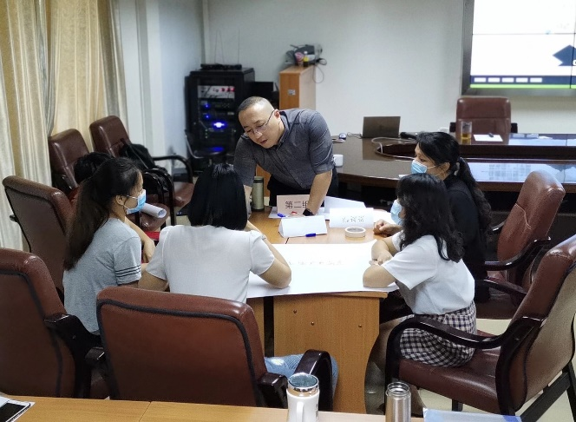
广东电网  《沟通技巧提升培训》 | 云浮行政中心  《服务思维与沟通》
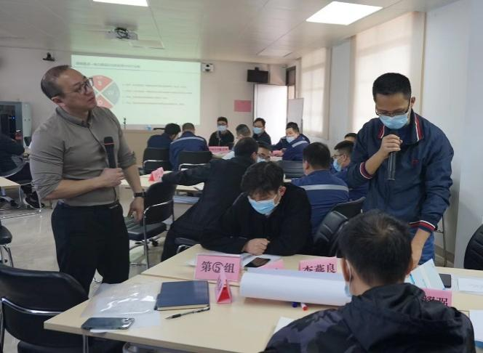 | 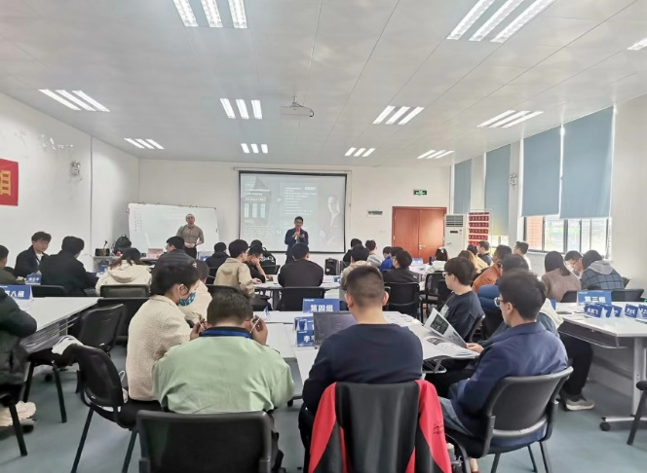
江门电力  《电建企业市场营销人员服务技能培训》 | 广西汽车集团  《高效能人士的自我修炼》

